Semaine du 11 au 15 mai CM2

- Dictée
Lundi et jeudi :Fais une dictée de ton choix comme nous l'avons fait les semaines précédentes sur le site de l'instit.com
- Rédaction
Mardi :Tu écris ta rédaction et tu vérifies à l'aide de la grille de critère.
Vendredi : Tu reprends la rédaction et tu corriges l'orthographe avec la grille que l'on utilise pour les dictées.
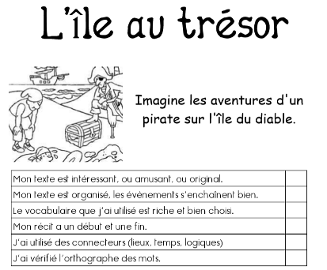
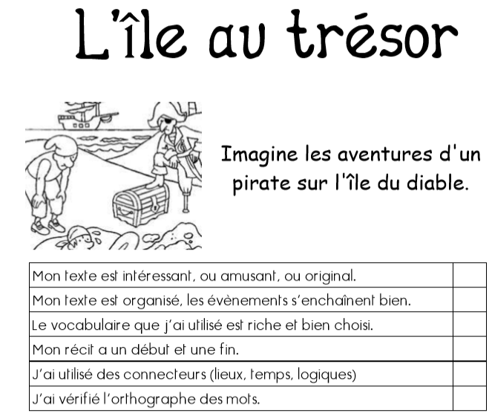

- Calcul mental
https://www.logicieleducatif.fr/math/calcul/tablesmultiplication.php

- Anglais
Mardi, jeudi et vendredi: apprendsle vocabulaire des vêtements et entraîne toi sur
https://www.logicieleducatif.fr/college/anglais/vocabulaire-anglais-vetements.php
- Sciences
Il paraît qu'une nouvelle saison de « c'est pas sorcier » commence ce lundi sur France 4 à 13h30 vous pouvez les regardez
Et toujours de courtes vidéos de Jami sur des sujets très intéressants.
https://www.youtube.com/user/cestpassorcierftv/videos

- Lecture
Lire au moins 15 minutes un livre de ton choix.
Lundi 11 mai CM2

- Gammes de lecture
➤Complète les phrases avec les connecteurs : c’est à dire qu’, ainsi, car, parce qu’, bien sûr.
1. La ﬁllette a eu de la chance en choisissant son billet de loterie ......................... elle a gagné le gros lot. 2. Après la fête, tout le monde a aidé pour nettoyer. ....................... en une heure, tout était ﬁni.
- Orthographe
Lundi : Les noms en 'é, -ée,-té, -tié
Exercices
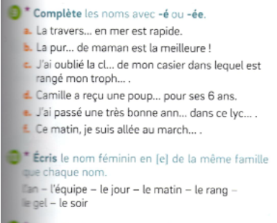 | 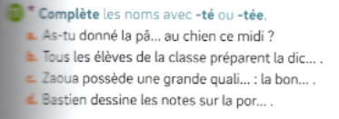  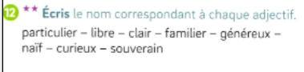

- Calcul
857:9 =

- Nombres
Encadrer et arrondir un nombre décimal

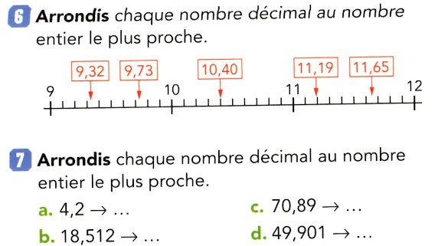 | 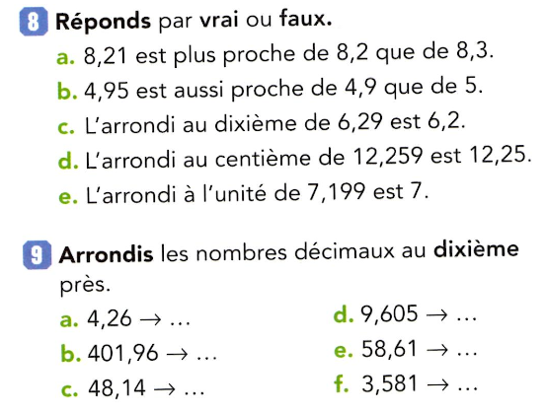

- Problème
Simon a 3 ans. Lou est 4 fois plus âgée que lui, et Hugo a 2 ans de plus que Lou.
Quel est l'âge de Hugo ?
- Anglais
Evaluation à faire seul et à renvoyer le plus vite possible.
Ecris en anglais:
père – fille – grand-mère – cousin – oncle – mari – fils – soeur – petits-enfants - tante

Mardi 12 mai CM2

- Gammes de lecture
Lis le texte puis réponds aux questions.
Les activités des vers de terre
Les lombrics se déplacent dans le sol, milieu sombre et humide qui leur convient. Pour cela, ils creusent des galeries en avalant beaucoup de terre. Ils rejettent les déblais en surface (ce sont les turricules). Cette activité permet un brassage important du sol qui modiﬁe sans cesse sa conﬁguration. On estime en effet que les vers de terre avalent entre 2 et 4 kg de terre par an et par m² de sol. Les lombrics se nourrissent de matière organique contenue dans la terre et de feuilles mortes. Ils viennent en surface récolter des feuilles de la litière qu’ils entraînent dans leurs galeries. Ils jouent ainsi un rôle important dans l’enfouissement dans le sol des débris végétaux. Cela favorise l’enrichissement de la terre en éléments organiques. Le creusement des galeries par les vers de terre permet à l’air de mieux pénétrer dans le sol. On peut compter jusqu’à 1400 oriﬁces sur 1 m², correspondant à un réseau de 5 à 10 mètres de longueur. On comprend ainsi qu’en forêt, la vitesse de dégradation de la litière dépend, pour une part essentielle, du travail des lombrics, en collaboration avec tout le petit monde du sol. 1. Quel est l’autre nom du ver de terre ? …………………………………………………….….… 2. Explique ce que sont les turricules : ……………………………..…………………………… 3. Qui participe à la dégradation de la litière ? …………………………………………………….…….

- Lexique
Les préfixes
Trace écrite à coller dans le cahier vert et à apprendre
Les Préfixes
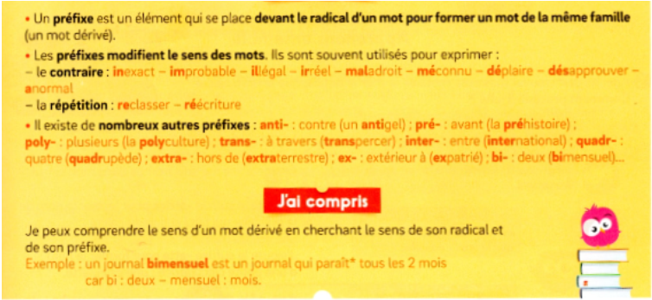

Exercices
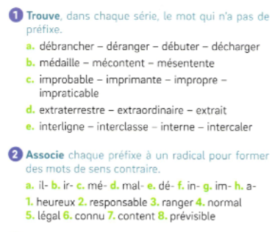 | 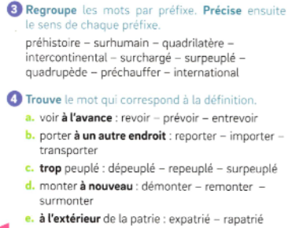

- Calcul
386 : 8 =
- Nombres
Encadrer et arrondir des nombres décimaux
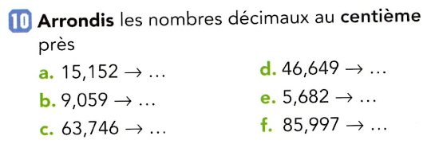  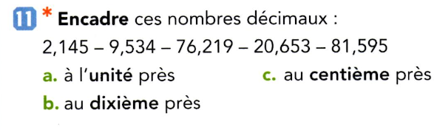 | 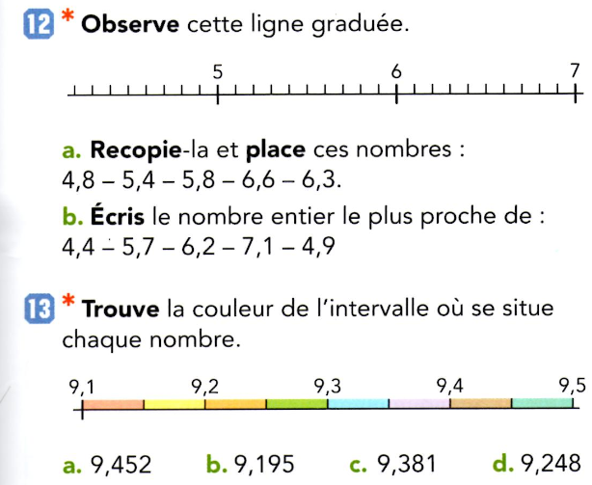

- Problème
Carole a cuit 4 plaques de 28 madeleines et veut remplir des sachets de 7 madeleines.
Combien cela fera-t-il de sachets ?

Jeudi 14 mai CM2

- Gammes de lecture
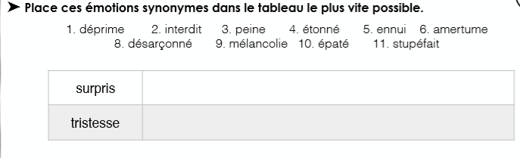

- Lexique
Les préfixes
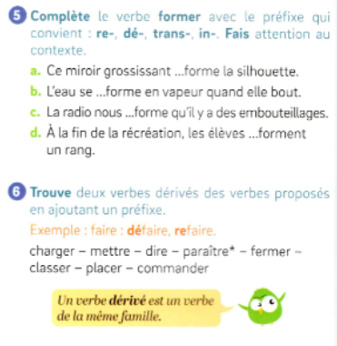 | 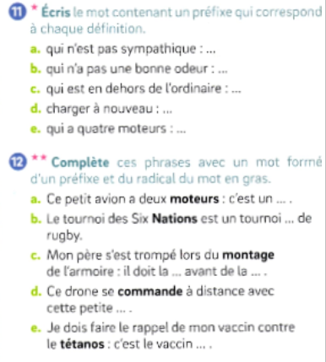

- Calcul
8 205 : 3 =
- Nombres
Encadrer et arrondir les nombres décimaux
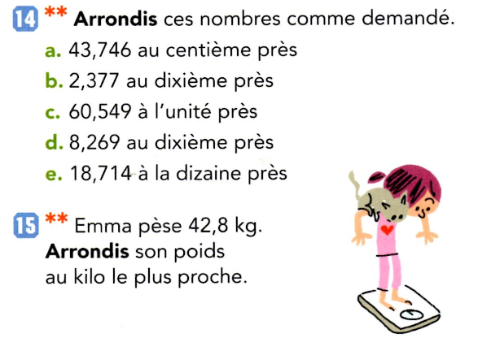 | 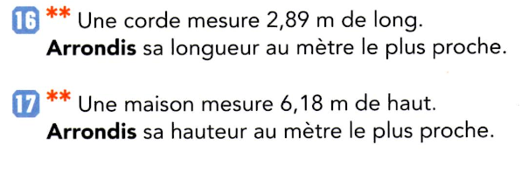

- Problème
Le colis reçu par Selena pèse 1,840 kg.
A l'intérieur, il y avait un pot de miel de 500g, 250 g de chocolat à tartiner et 450 g de chocolat à la cannelle.
Quelle est la masse des emballages ?
. Vendredi 15 mai CM2

- Gammes de lecture
➤ Trouve le sens du mot souligné en t’aidant du contexte.
Il faut que tu t’achètes de nouvelles chaussures, les tiennes sont tout avachies!
Avachi veut dire : …....................................................................................................
Vérifie la définition dans le dictionnaire.
- Lexique
Les suffixes
Trace écrite à coller dans le cahier vert et à apprendre
Les suffixes
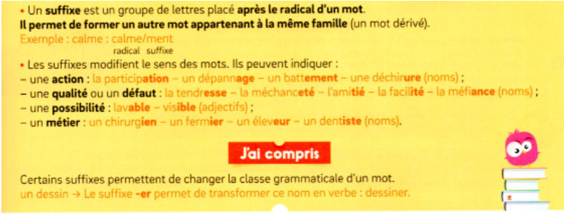

Exercices
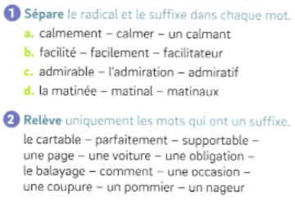 | 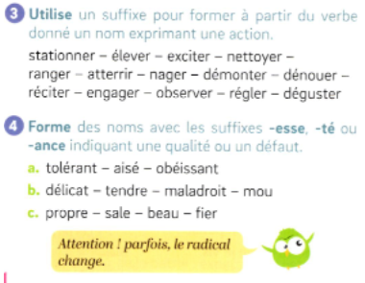

- Calculs
804 : 7
- Nombres
Ecrire les équivalences entre fractions et nombres décimaux
Colle la Trace écrite dans le cahier rouge,puis apprends ta leçon.
Écrire les équivalences entre fractions et nombres décimaux

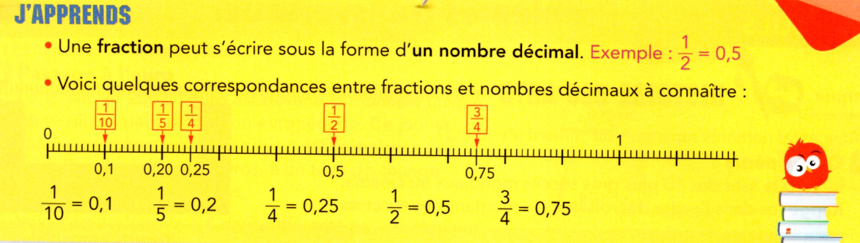
Exercices
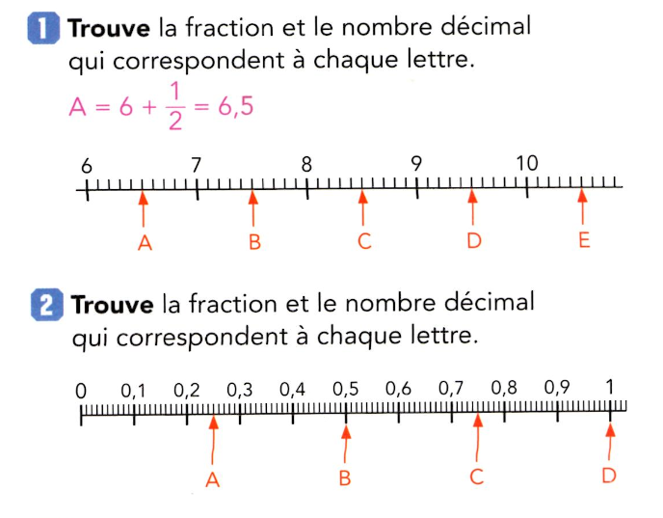 | 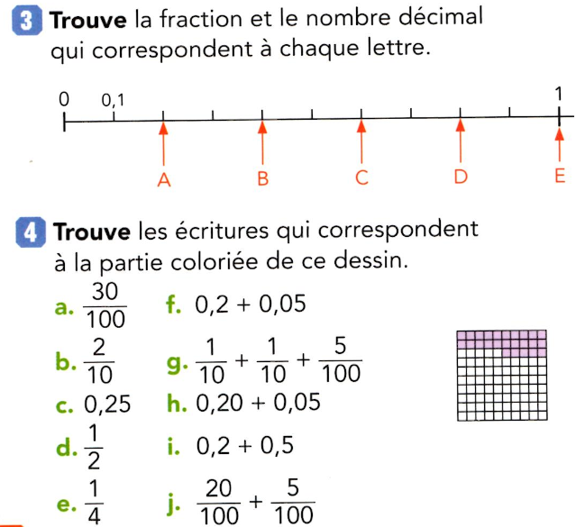

- Problème
Un commerçant a reçu 30 cartons de 18 œufs chacun.
Il vend ses œufs par boîte de 6 œufs pour 2 € la boîte.
Quelle somme la vente de ces œufs va-t-elle lui rapporter ?

